**line官方帳號服務升級2.0創新提案成果**

1. 依據: 111年2月17日創新提案單。
2. 執行成效:

本所line官方帳號每月僅有500封簡訊之額度，隨著好友數增加已逐漸不敷使用(如圖一)。且依據後台分析，以往每封簡訊之開封率約55%~60%(如圖二)，故利用line分眾功能將客群分類，發簡訊時僅針對特定族群發送，以達成「簡訊發的少，成效變更好」之目的。

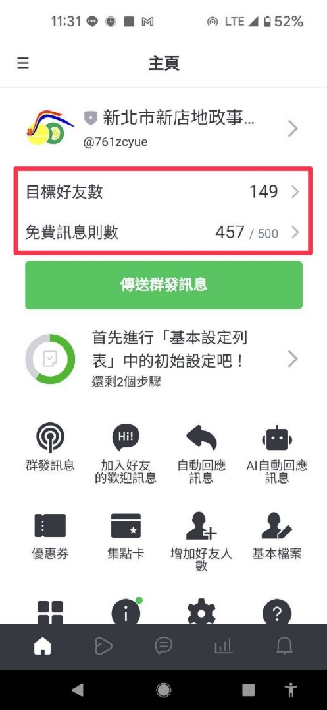利用「分眾功能」將好友分類後，未來發送簡訊時僅發送民眾感興趣之訊息，可節省簡訊額度，同時預防民眾因不堪其擾封鎖本所之情況。

圖一

圖二

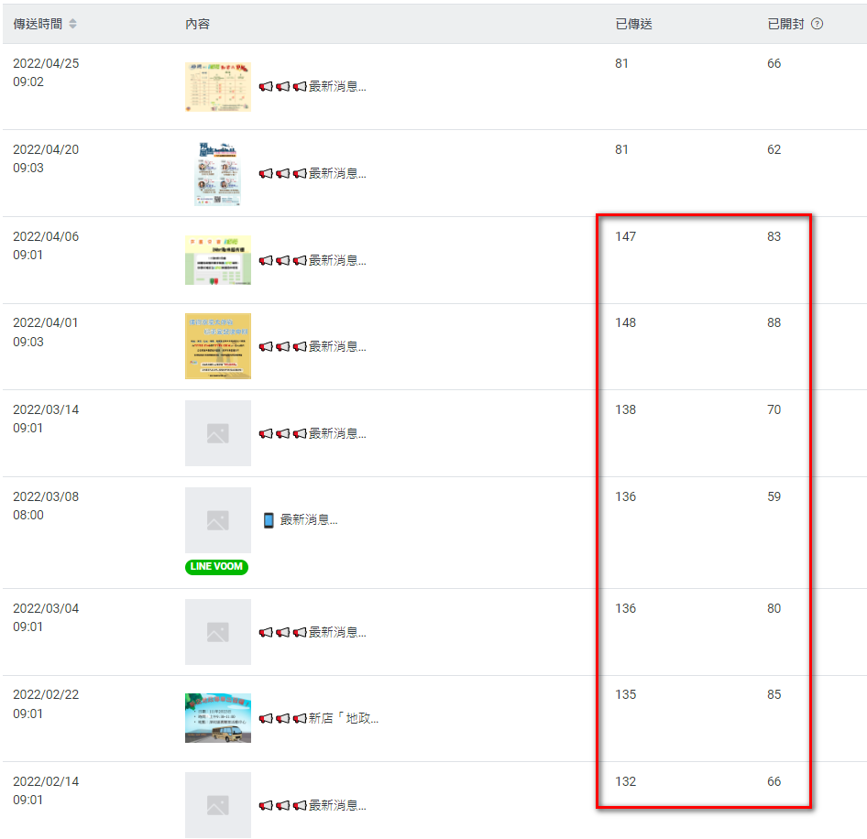

1. 績效分析:

「分眾功能」可依以下條件將好友分類:

* 1. 聊天標籤:可以自訂標籤，並賦予給曾經聊天過的好友(如圖三)
  2. 曝光再行銷:可針對曾經看過訊息，卻沒有點擊連結的好友，再

進行推播。

* 1. 點擊再行銷:可鎖定曾經點擊連結的好友，再進行推播。

因本所通常僅推播不含連結之圖文訊息，且僅有30餘位好友曾與本所line官方帳號聊天，故擬以「曝光再行銷」作為分眾之條件。以111年4月6日發送之「i郵箱最新消息」為例，共81人開封。故可推斷該81人可能對於相關簡訊有興趣。利用分眾功能將該81人建立為一個受眾群組(如圖四)，並於4月20、25日發送地政最新消息時僅發送給該群組，開封率約為80%(如圖五)，有顯著提升。

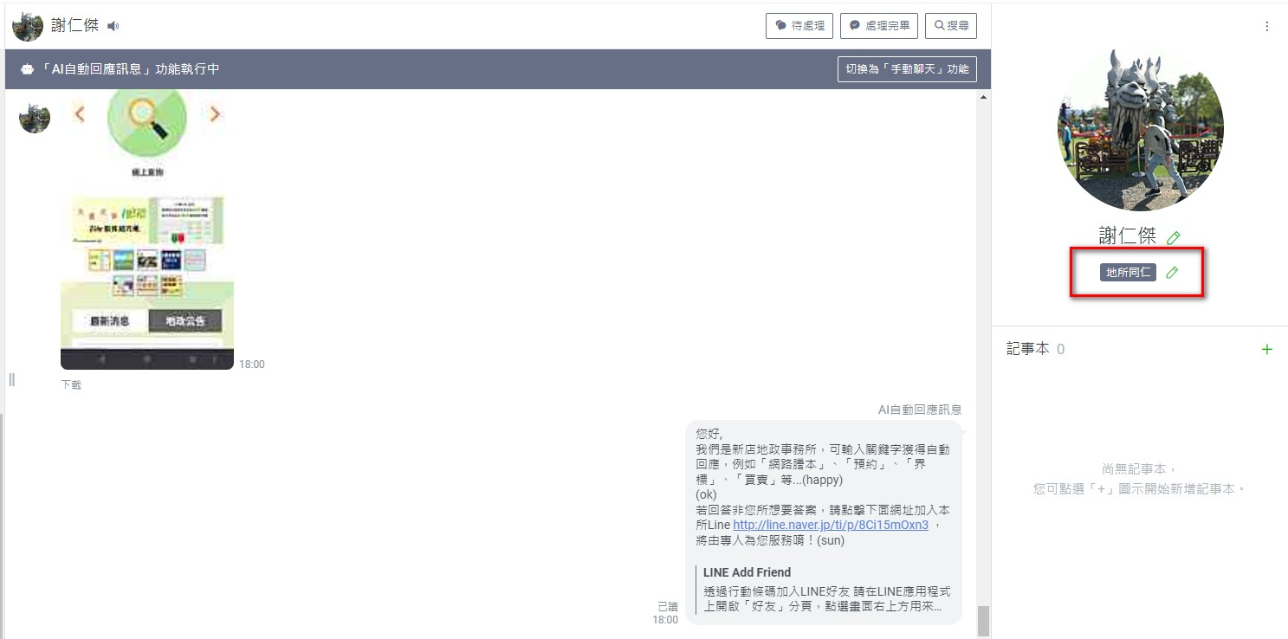

圖三

圖四

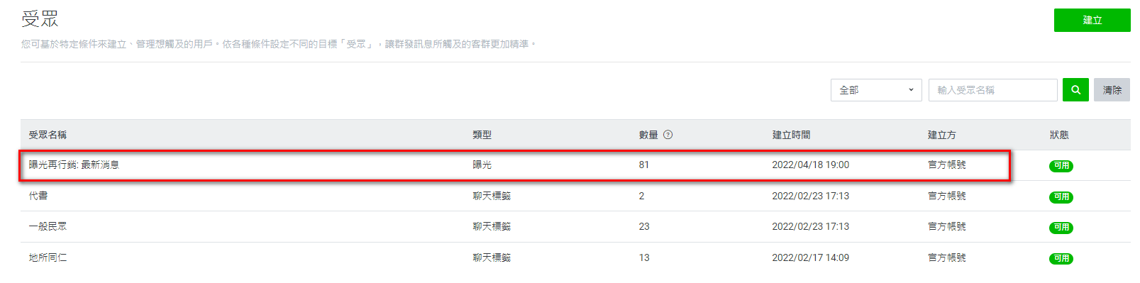

圖五

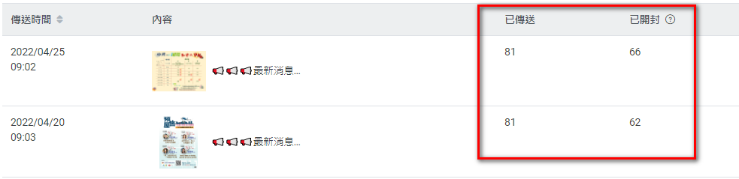

1. 結論及建議:

從測試結果分析，每則簡訊之發送人數由149降為81;開封率由60%提升為80%，「分眾功能」可更有效的把訊息發給真正需要的對象，不只能用更少的訊息數，換得更好的轉單成效，還能避免過度打擾造成好友封鎖。未來可針對每一種類的訊息都建立「受眾群組」，將接收簡訊的民眾再分得更細緻化。